精选《认识人民币》练习题
- 在（ ）里填上合适的数。
20分=（ ）角 7角=（ ）分 60角=（ ）元
1元=（ ）分 40角=（ ）元 1元=（ ）角5角4分=（ ）分 65角=（ ）元（ ）角 9角=（ ）分
3元6角=（ ）角 23分=（ ）角（ ）分 70角=（ ）元
二、在 里填上“＞”|“＜”或“=”。
50分 5角 4分 4角 1元 9角 3角 31分
7元 7角 6元8角 7元 42分 4元1角
三、换人民币
1、1张1元可以换成（ ）张1角。
2、1张1元可以换成（ ）张2角。
3、1张1元可以换成（ ）张5角。
4、1张1元可以换成（ ）张5角、（ ）张2角和（ ）张1角。
5、1张2元可以换成（ ）张1元。
6、1张5元可以换成（ ）张1元
7、1张5元可以换成（ ）张2元和（ ）张1元。
8、1张10元可以换成（ ）张1元。
9、1张10元可以换成（ ）张2元。
10、1张10元可以换成（ ）5元。
11、1张10元可以换成（ ）张2元和（ ）张1元。
12、1张10元可以换成（ ）张5元和（ ）张1元。
13、1张20元可以换成（ ）张1元。
14、1张20元可以换成（ ）张2元。
15、1张20元可以换成（ ）张5元。
16、1张20元可以换成（ ）张10元。
17、1张50元可以换成（ ）张5元。
18、1张50元可以换成（ ）张10元。
19、1张50元可以换成（ ）张20元和（ ）张10元。
20、1张100元可以换成（ ）张10元。
21、1张100元可以换成（ ）张20元。
22、1张100元可以换成（ ）张50元。
一、基本题：
1、填空：
（1）人民币的单位有（ ）、（ ）、（ ）。
（2）一张2角可以换（ ）张1角。
一张5角可以换（ ）张1角，还可以换（ ）张2角和（ ）张1角。
（3）10元可以换（ ）1元，可以换（ ）2元，可以换（ ）张5元。
2、将正确答案的字母填在括号里：
（1）1元和（ ）角同样多。
A.10 B.100
（2）1角和（ ）分同样多。
A.10 B.100
（3）1元和（ ）分同样多。
A.10 B.100
（4）1元3角和（ ）角同样多。
A.13 B.103
3、写出下面的钱数：
（1）一张10元、一张5元、一张1元（ ）元
（2）一张5元、一张2元、一张5角（ ）元（ )角
（3）一张50元、三张10元、一张2元（ ）元
（4）一张20元、两张10元、一张5角（ ）元（ ）角
二、综合题：
1、拿出买各种东西要付的人民币：
一支铅笔6角 一个打火机8角 一支钢笔5元2角
一个毽子3角 一个日记簿1元5角 一包方便面3元4角
说明：练习前准备好元角分的钱币。可以展现学生中不同的取法。
买一包方便面正确的拿法是（ ）
A、3张1元和4张1角的人民币
B、1张2元，1张1元和2张2角的人民币
C、1张2元，1张1角和2张2角的人民币
D、3张1元和2张2角的人民币
E、3张1元和1张2角，2张1角的人民币
F、1张2元，2张5角，1张2角，2张1角的人民币
G、1张2元，1张1元和2张2角的人民币
2、购物问
（1）我有5元钱，买一个本子3元，还要找回多少钱？
（2）一支圆珠笔3元5角，一个橡皮擦1元，我有5
（3）一盒水彩笔12元，一个调色盘4元，买这两样需要多少钱？
我付给售货员20元，还要找回多少元？
练习题
6元8角－2元8角＝ 7元－3元4角＝
5元6角－2元＝ 3元1角－1元7角＝
5元1角－1元1角＝ 9元3角－7角＝
8元2角－4元2角＝ 6元8角－8角＝
６角＋1元9角＝ ３元3角＋４元８角＝
4元2角－3元2角＝ 9元6角－7元7角＝
10元8角－7元8角＝ 6元3角－2元7角＝
2、用小数表示的以元为单位的人民币如何换算成几元几角几分？
小数点左边是几就是几元，小数点右边第一位是几就是几角，右边第
二位是几就是几分。2 5.5 6元=（25）元（5）角（6）分
元 角分
0.50元=（0）元（5）角（0）分 0.50元=(5)角
14.10元=(14)元(1)角(0)分 14.10元=(14)元(1)角
练习:12.00元=( )元 2.40元=( )元( )角 3.20元=( )元( )角
9.80元=( )元( )角 1.20元=( )元( )角 0.90元=( )元( )角
8.73元=( )元( )角( )分 17.30元=( )元( )角( )分
0.75元=( )角( )分 0.60元=( )角 100.40元=( )元( )角
3、 把“多一些”、“少一些”、“多得多”、“少得多”填在合适的括号里。
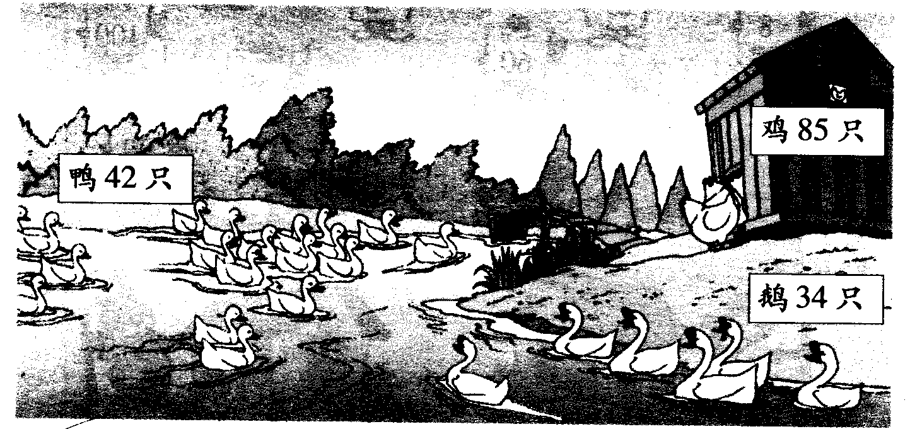

（1）鸭比鹅（ ）。 （2）鸡比鹅（ ）。
（3）鸭比鸡（ ）。 （4）鸡比鸭（ ）。
（5）鹅比鸭（ ）。 （6）鹅比鸡（ ）。
当一个数和另一个数相差较大时，我们就可以说一个数比另一个数多得多或少得多；当一个数和另一个数比较接近时，我们就可以说一个数比另一个数多一些或少一些，不能说成多得少或少得少。
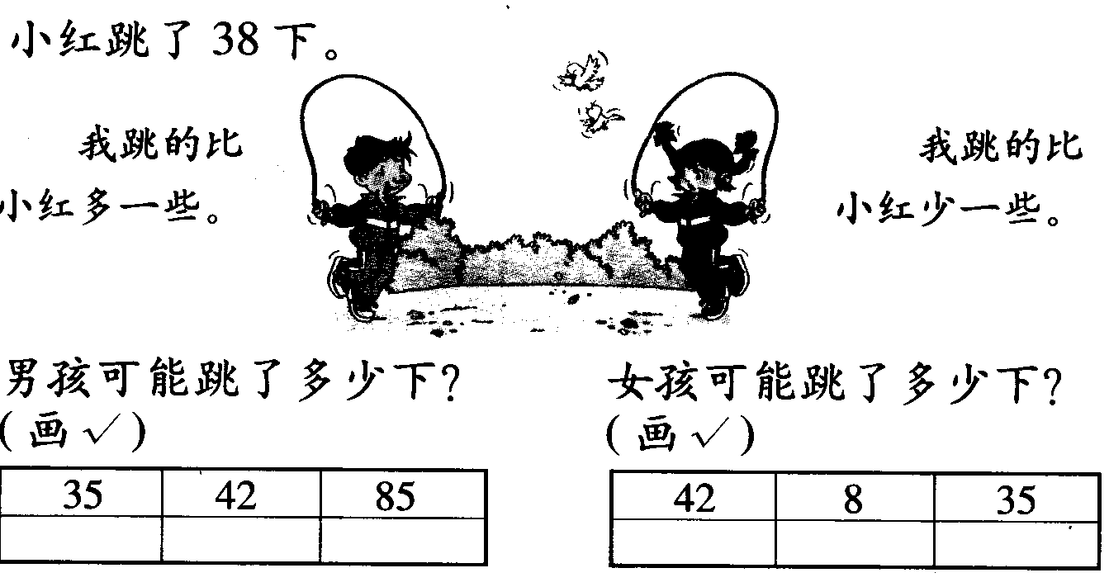
4、

